NOTA EXPLICATIVA DEL ARCHIVO DE RESULTADOS ANALÍTICOS DEL SEGUIMIENTO DEL ESTADO DE LAS AGUAS EN EL ENTORNO DEL VERTEDERO DE ZALDIBAR. 24 de junio de 2021.

INTRODUCCIÓN
En el Plan de Vigilancia de Aguas para el seguimiento de la problemática del vertedero de Zaldibar se especifica que que los resultados analíticos disponibles serán publicados en la página web de la Agencia Vasca del Agua a partir del 24 de febrero.
En esta nota se explica la estructura y contenidos del archivo que contiene los resultados analíticos.

ARCHIVO DE RESULTADOS
Los resultados analíticos están en un archivo excel (aaaa/mm/dd_RESULTADOS_AGUAS VZALDIBAR.xlsx).
En el nombre del archivo se encuentra la fecha de actualización del mismo, e incluye los resultados disponibles en la Agencia Vasca del Agua hasta dicha fecha.
El archivo contiene tres hojas.
- PUNTOS: Contiene la identificación de las estaciones de muestreo, con los siguientes campos:
  - Punto. Código de los puntos de muestreo.
  - Nombre_punto. Nombre de los puntos de muestreo.
  - UTMXETRS89. Coordenada UTM X en el sistema de referencia ETRS89.
  - UTMYETRS89. Coordenada UTM Y en el sistema de referencia ETRS89.
  - Tipo_punto. Río o vertido de lixiviado.
En el mapa adjunto se puede encontrar la ubicación de los puntos de muestreo.
En el listado de puntos se ha incluido también la estación DEG068, ubicada en el río Ego aguas abajo de Eibar, correspondiente a la Red de Seguimiento del Estado de las Masas de Agua del País Vasco.
- RESULTADOS: Contiene los resultados analíticos disponibles en la fecha de actualización del archivo, con los siguientes campos:
  - Punto. Código del punto de muestreo.
  - Fecha muestreo. Fecha de la toma de muestra.
  - Hora muestreo. Hora de la toma de muestra (hora local).
  - Parámetro. Parámetro analizado.
  - <=>. Operador. El signo “<” indica un valor inferior al límite de cuantificación del parámetro analizado.
  - Valor. Valor obtenido para el parámetro, en el punto y fecha indicados.
  - Unidad. Unidades en las que se facilita el resultado.
  - Referencia. Se indican los valores límite aplicables (normas de calidad y referencias similares) para distintos parámetros, así como la normativa correspondiente.
En el caso de los puntos de control ubicados en ríos, los valores límite aplicables para las distintas sustancias y parámetros se encuentran en los siguientes reales decretos:
    - Real Decreto 817/2015, de 11 de septiembre, por el que se establecen los criterios de seguimiento y evaluación del estado de las aguas superficiales y las normas de calidad ambiental. Incluye valores límite aplicables a:
      - Condiciones de oxigenación y nutrientes (Anexo II). El anejo determina los valores de cambio de estado bueno a moderado para estos parámetros, en función de la tipología de río. Al río Ego y a sus afluentes se les aplica la tipología de río R-T22 - Ríos cántabro-atlánticos calcáreos.
      - Normas de calidad ambiental para las sustancias prioritarias y otros contaminantes (Anexo IV).
      - Normas de calidad ambiental para las sustancias preferentes (Anexo V).
    - Real Decreto 1/2016, de 8 de enero, por el que se aprueba la revisión de los Planes Hidrológicos de las demarcaciones hidrográficas del Cantábrico Occidental, Guadalquivir, Ceuta, Melilla, Segura y Júcar, y de la parte española de las demarcaciones hidrográficas del Cantábrico Oriental, Miño-Sil, Duero, Tajo, Guadiana y Ebro. Su Anexo I, correspondiente a las Disposiciones normativas del plan hidrológico de la parte española de la demarcación hidrográfica del Cantábrico Oriental, incluye un Apéndice 8, con valores de referencia de distintos parámetros para el cumplimiento de los objetivos medioambientales aguas abajo de los vertidos.
En el caso de los puntos de control correspondientes a lixiviados del vertedero, la referencia aplicada es el Reglamento Regulador del Vertido a Colector del Consorcio de Aguas de Gipuzkoa.
La tabla RESULTADOS se estructura, por tanto, de forma que en cada fila se encuentra el resultado analítico de un parámetro en un punto de muestreo y una fecha. Los valores están ordenados inicialmente por Punto de muestreo / Fecha / Parámetro.
Los resultados pueden ordenarse o filtrarse a voluntad, así como manejarse mediante tablas dinámicas u otras herramientas o consultas.
Se han incluido también los resultados obtenidos desde el 22 de enero de 2020 en la estación DEG068, ubicada en el río Ego aguas abajo de Eibar, correspondiente a la Red de Seguimiento del Estado de las Masas de Agua del País Vasco.
- SUPERACIÓN_REFERENCIA: Contiene los puntos de muestreo y los parámetros en los que se ha detectado superación de las distintas referencias aplicables, con los siguientes campos:
  - Punto. Código del punto de muestreo.
  - Tipo_punto. Río o vertido de lixiviado.
  - Parámetro. Parámetro analizado.
  - Nº registros disponibles. Indica el número de analíticas disponibles del parámetro señalado en cada punto de muestreo.
  - Nº registros > limite cuantificación. Indica el número de analíticas disponibles cuyos resultados están por encima del límite cuantificación.
  - Nº registros > referencia. Indica el número de analíticas disponibles cuyos resultados están por encima de la referencia aplicable.
  - Valor máximo. Indica el valor máximo obtenido del parámetro en cada punto de muestreo.
  - Unidad. Unidades en las que se facilita el resultado.
  - Referencia. Se indican los valores límite aplicables (normas de calidad y referencias similares), así como la normativa correspondiente.

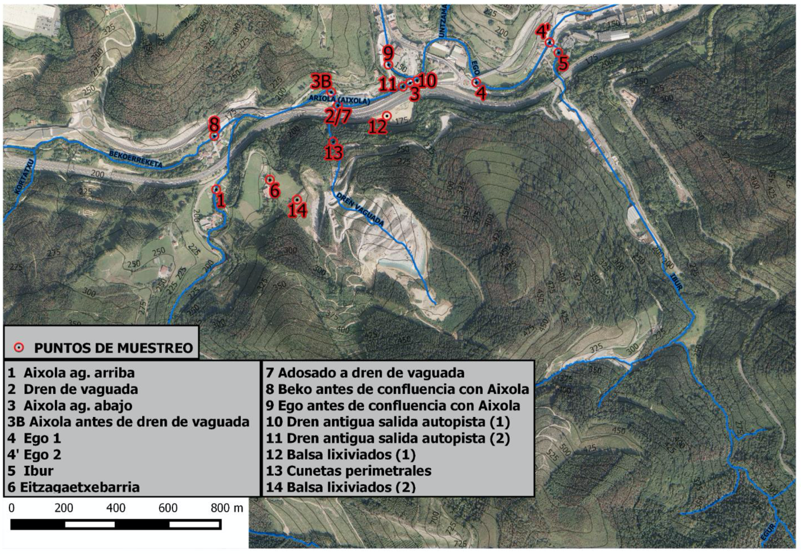

https://www.boe.es/buscar/doc.php?id=BOE-A-2015-9806
https://www.boe.es/diario_boe/txt.php?id=BOE-A-2016-439
https://egoitza.gipuzkoa.eus/gao-bog/castell/bog/2012/08/01/c1207505.pdf - -

